Scenariusz zajęć
1.04.2021r.
„Kartka wielkanocna”

Cele:
- rozwijanie sprawności fizycznej
- rozwijanie mowy i myślenia
- doskonalenie umiejętności manualnych

I część dnia:
- ćwiczenia grafomotoryczne: Karty pracy, cz. 3, s. 60
Rysujcie po śladach bez odrywania kredki od karty.
Posłuchajcie zagadek Barbary Szelągowskiej. Rozwiążcie je.
- zabawy logopedyczne:
-„Jajko” – dzieci otwierają i zamykają wargi, układając je tak, aby były zaokrąglone jak jajko.
- „Gorące jajko” – dzieci nabierają powietrze nosem, a wypuszczają ustami, naśladując dmuchanie na jajka.
- „Wkładamy jajka do koszyczka” – dzieci unoszą język za zęby i zatrzymują go tam, a następnie przeliczają kolejne jajka, używając liczebników porządkowych.
- „Rogi baranka” – baranek wielkanocny ma okrągłe rogi – dzieci rysują językiem kółeczka, przesuwając jego czubek po górnej wardze i po dolnej wardze.
- „Baranki na hali” – baranki wędrują w górę i w dół, pasąc się na hali – dzieci opierają czubek języka raz za górnymi zębami, a raz za dolnymi zębami.
- „Kura liczy kurczęta” – dzieci dotykają czubkiem języka do każdego zęba w jamie ustnej: najpierw na górze, potem – na dole.
- zabawa rozwijająca rozwój emocjonalny dziecka: z jakimi emocjami kojarzą Ci się rośliny, zwierzęta, zjawiska przyrodnicze przedstawione na rysunkach? Czerwoną linią połącz rysunki z miną zdenerwowaną , a niebieską liną połącz rysunki z miną smutną . link do ćwiczenia poniżej: https://akademia.pwn.pl/view/f1922ba8-091d-4d3d-9a45-13ae70dabcb0/37672/Emocje_5-6-latki_Trudne_emocje.pdf
- A teraz zapraszamy Was do zabawy „Kroimy wyrazy”: do zabawy zaproście Rodziców lub starsze rodzeństwo. Zabawa polega na dzieleniu na sylaby wyrazów związanych ze Świętami Wielkanocnymi. Policzcie również proszę liczbę sylab w wyrazie. Przykłady:
jajko,: jaj-ko (2 sylaby); pisanki: pi-san-ki (3 sylaby); palma: pal-ma (2 sylaby); życzenia: ży-cze-nia (3 sylaby); kurczątko: kur-cząt-ko (3 sylaby); zajączek: za-ją-czek (3 sylaby); baranek: ba-ra-nek (3 sylaby)

- w wolnej chwili poćwiczcie trochę z zajączkiem. Potrzebne Wam będą: gumowa rękawiczka, papierowy lub plastikowy kubek, gumka recepturka, plastikowa rurka do napojów (instrukcja w linku ) https://youtu.be/lnKC4VDqf6w
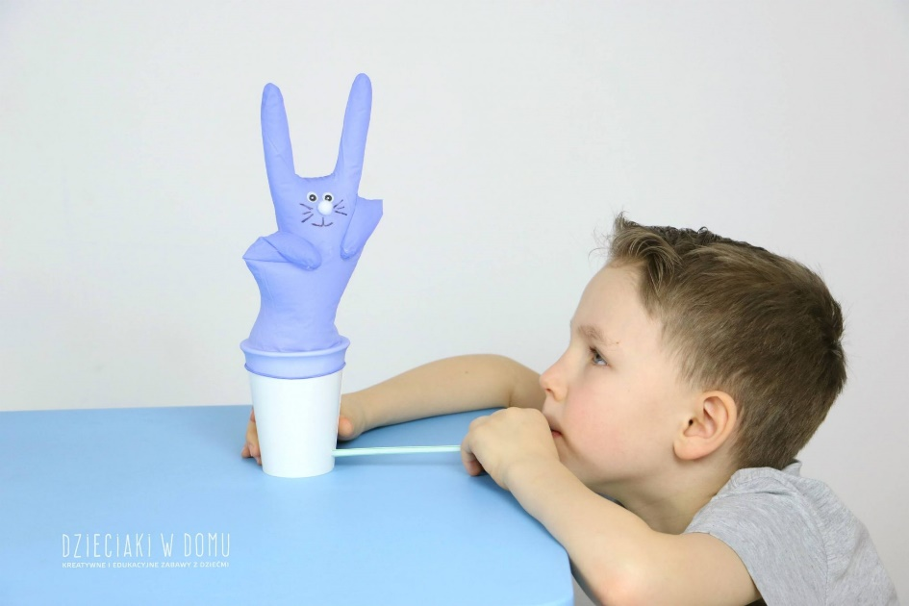

II Część dnia
Zajęcia 1.
Kartka Wielkanocna – wykonywanie ozdoby świątecznej na stół Wielkanocny.

- Rodzic czyta wiersz autorstwa Agnieszki Galicy pt. „Piosenka Wielkanocna”
Idą święta, wielkanocne idą święta.
O tych świętach każdy zając pamięta.
Do koszyczka zapakuje słodycze
i na święta ci przyniesie moc życzeń.
Idą święta, wielkanocne idą święta.
O tych świętach i kurczątko pamięta.
W żółte piórka się ubierze, wesołe
wśród pisanek będzie biegać po stole.
Idą święta, wielkanocne idą święta.
O tych świętach nasz baranek pamięta.
Ma na szyi mały dzwonek dźwięczący,
będzie dzwonił, będzie skakał po łące.

Rozmowa Rodzica z dzieckiem w oparciu o wiersz:
-Jakie zwierzęta zostały uwzględnione w utworze oraz w jaki sposób przygotowują się do Świąt? Na te pytania spróbujcie odpowiedzieć pełnym zdaniem.
- A jak Wy przygotowujecie się do Świąt? Czy pomagacie Rodzicom w przygotowaniach?
- „ Układamy rymy”. Rodzic czyta krótkie teksty, do których dzieci wymyślają rymujące się słowa.
Ten kurczaczek to malutki … (zwierzaczek)
To kurczątko, to malutkie … (pisklątko)
Mama kokoszeczka znosiła śliczne … (jajeczka)
Malutkie kureczki są jak żółciutkie … (kuleczki)
Malujemy jajeczka w złote gwiazdki i … (słoneczka)
Małe kurczaczki mają mięciutkie … (kubraczki)
Dzieci układają swoje rymy związane z tematyką świąteczną.
- Ozdabianie kartki świątecznej, która ozdobi świąteczny stół w domach dzieci. Zachęcam do ozdabiania ich za pomocą soli zabarwionej kredą. W przedszkolu bawiliśmy się w ten sposób ozdabiając motyle, pamiętacie? Spróbujcie w domu ze starszym rodzeństwem lub rodzicami zabarwić sól kolorową kredą, a później przy pomocy kleju wikolu i kolorowej kredy stwórzcie własne, niepowtarzane kartki. Koniecznie pochwalcie się efektami Waszych zabaw i eksperymentów plastycznych przesyłając zdjęcia na maila grupowego
Instrukcję jak wykonać kolorową sól znajdziecie tutaj: https://www.youtube.com/watch?v=jjLexAp1Lyg

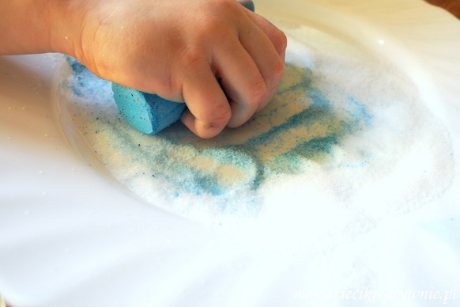
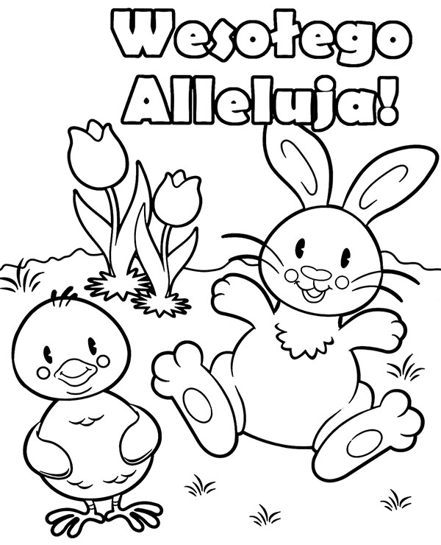

Zajęcia 2.
Zestaw ćwiczeń gimnastycznych wspierających prawidłowy rozwój fizyczny dziecka.

- Muzyczna gimnastyka w podskokach:
„Żuraw” – będziecie maszerować, po usłyszeniu głosu żurawia zatrzymacie się, podniesiecie jedno z kolan do góry a ręce ułożycie na kształt rozłożonych skrzydeł żurawia po czym wrócicie do marszu
„Góra – dół” – zaczynamy od biegu na palcach, następnie 2 razy skaczemy w górę po czym przysiadamy dotykając rękami podłogi
„Łódeczka” – połóżcie się na plecach, nogi wyprostowane, ręce są wyciągnięte wzdłuż głowy. Gdy usłyszycie hasło „łódeczka” oraz wysokie dźwięki pianina, chwyćcie rękami za stopy po czym powróćcie do leżenia na plecach .
„Jabłuszko” - maszerujecie w miejscu, po usłyszeniu hasła „hop” wyskakujecie w górę i zerwiecie z drzewa jabłuszko, będziecie to robić raz prawą, raz lewą ręką. Link do ćwiczeń poniżej:
https://www.youtube.com/watch?v=n7OIPFcyZRU Ciekawa jestem, kto dokładniej wykona ćwiczenie „Żuraw”?
- Zabawa ruchowa - Podaj jajo!
Rodzic i dziecko albo rodzeństwo ;-) przekazują sobie z ręki do ręki jajko ( może być ugotowane, plastikowe, albo wykonane z papieru ) w rytm dowolnej muzyki. Kiedy Rodzic zatrzyma muzykę, ta osoba, która trzyma jajko musi wykonać zadanie wymyślone przez Rodzica, np.:
Hop like a bunny 5 times! - Podskocz jak zajączek 5 razy
Touch your nose 4 times! - Dotknij swojego nosa 4 razy
Swim like a fish 3 times ! - Płyń jak ryba 3 razy
Jump like a monkey 2 times! - Podskocz jak małpka 2 razy

Na koniec zapraszam do rozwiązania krzyżówki, powodzenia !
